1. **绪论**

（已经有将XML用于计算机辅助实验设计，将尝试使用XSD）

（好处是可以把数据建模、数据存储、实验设计、数据处理、数据分析等流程解耦合，在一定约束下，设计一个可以任意添加实验设计方法的工具框架）

1. **相关技术与工具**
2. Web语义化技术
   1. XML

（用于存储数据与管理工具生成的文件结构）

* 1. XSD

（用于数据建模）

1. RSA

（用于对工具生成的文件结构进行数字签名验证）

1. 十进制高精度实数

（用于科学计算）

1. Qt

（由于框架的实现需要大量的C++库，后端框架选用C++实现。为了与前端的Web结合，使用Qt的QWebEngineView库实现Native Web App）

1. **可视化实验设计辅助工具的总体设计**
2. 系统需求

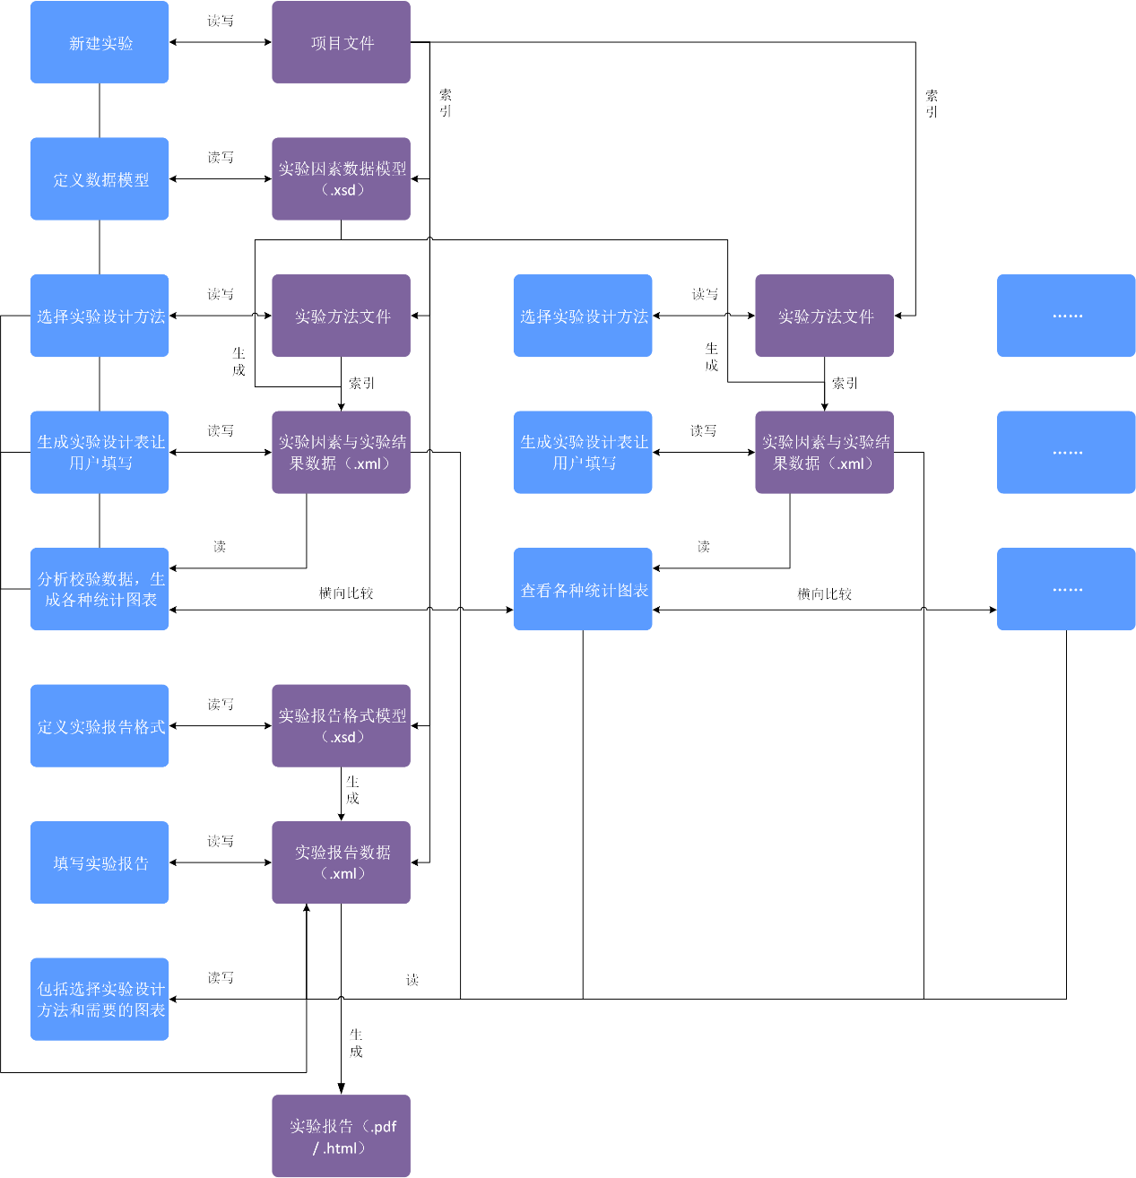

1. 架构设计
2. 模块设计
3. 功能流程

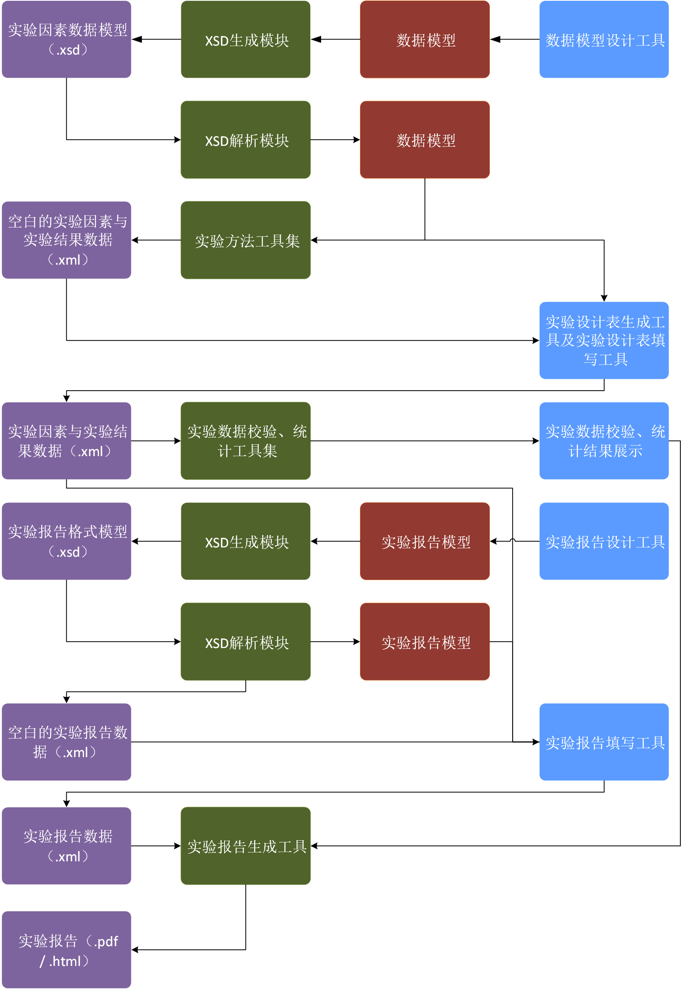

1. 实验设计方法模块的实现约束
   1. 接口约束
   2. 模块约束
2. **XSD文档的解析与格式化**
3. 内存模型的设计与实现
4. 解析器的设计与实现
5. 格式化器的设计与实现
6. **XSD建模在实验设计上的应用**

（以正交方法为例，描述三.4的功能流程）

1. **总结与展望**

（加强XSD建模的应用，实现例如量纲分析等功能；引入表达式解析等模块，实现变量间的关系描述和运算）

（更进一步应用Web语义化技术衍生的数据建模技术）